**Муниципальное образовательное автономное**

**учреждение дополнительного образования**

**«Дворец детей и юношества»**

**городского округа города Райчихинска Амурской области**

Развитие творческих способностей подростков средствами фольклора

(теоретический материал для методических конференций)

Выполнила:

Педагог дополнительного образования

Черепанова Елизавета Дмитриевна

Райчихинск

2024 г.

**СОДЕРЖАНИЕ**

|  |  |
| --- | --- |
| Аннотация........................................................................................................................ | 3 |
| Введение......................................................................................................................... | 4 |
| **Глава 1. Теоретический анализ проблемы развития творческих способностей личности**.......................................................................................... | **7** |
| 1.1. Понятие творческих способностей............................................................... | **7** |
| 1.2. Факторы развития творческих способностей............................................... | 10 |
| 1.3. Особенности развития творческих способностей в подростковом возрасте............................................................................................................................... | 15 |
| **Глава 2. Практическое исследование развития творческих способностей подростков средствами фольклора**......................................... | 20 |
| 2.1. Организация и методика исследования........................................................... | 20 |
| 2.2. Анализ результатов диагностики уровня способностей подростков... | 22 |
| 2.3. Особенности развития творческих способностей подростков, занимающихся фольклором......................................................................................... | 23 |
| Заключение........................................................................................................................ | 26 |
| Список использованных источников....................................................................... | 27 |
| Приложения....................................................................................................................... | 29 |

**Аннотация**

В данной дипломной работе рассмотрены основные теоретические и практические вопросы, связанные с проблемы развития творческих способностей личности.

Предпосылками для написания данной работы стало то, что фольклорное искусство является действенным средством эстетического воспитания детей, но в наше время ребята даже не интересуются историей славянской культуры. Хочется вызвать в них отзывчивости на прекрасное в жизни, в природе, в человеческих отношениях, и воспитать художественный вкус. Фольклорное пение и хореография пробуждает в них эмоции, учит передавать в своем исполнении чувства и мысли, заложенные в произведении.

Целью работы является изучение и анализ эффективности методов и примеров развития творческих способностей подростков средствами фольклора.

Данная работа состоит из 26 страниц и включает в себя аннотацию, две главы, введение, заключение, список использованных источников и приложения.

Во введении изложена цель работы, актуальность выбранной темы, а так же поставлен ряд задач, которые предстоит решить в ходе анализа данной темы.

Первая глава посвящена теоретическому анализу – понятию, особенностям и факторам развития творческих способностей подростков.

Во второй главе проводится практическое исследование развития творческих способностей подростков средствами фольклора – это анализ результатов диагностики уровня способностей подростков и особенности их занимающихся фольклором.

В заключении описаны полученные результаты проделанной работы, а так же показана работа с детьми над фольклорными сценическими номерами.

**Введение**

Искусство с самого раннего возраста служит средством формирования мировоззрения ребенка в целом, в его эстетической и нравственной сущности, развивает ассоциативное, образное мышление. Именно в искусстве школьник развивает свои творческие способности, приобретает опыт творческой деятельности, формирует свою индивидуальность.

Подростковый возраст занимает важную фазу в общем процессе становления человека как личности, когда в процессе построения нового характера, структуры и состава деятельности ребенка закладываются основы сознательного поведения, вырисовывается общая направленность в формировании нравственных представлений и социальных установок.

Занимая переходную стадию между детством и юностью, отрочество представляет исключительно сложный этап психического развития. С одной стороны, по уровню и особенностям психического развития отрочество - это типичная эпоха детства, с другой - перед нами растущий человек, стоящий на пороге взрослой жизни, в усложненной деятельности которого реально намечается направленность на новые формы общественных отношений.

В наше время с особой остротой стоит задача формирования духовного мира человека третьего тысячелетия, возрождение и расцвета культурных традиций народа Беларуси. Эту задачу по развитию личности ребенка помогает решить и кружковая работа, а в частности, занятия школьников по фольклору. Занятия по фольклору увлекательны и многогранны. В рамках этих занятии найдется немало возможностей для творческого развития подростков.

Творческое начало рождает в человеке живую фантазию, живое воображение. Творчество по природе своей, основано на желании, сделать что-то, что до тебя еще никем не было сделано, или хотя бы то, что до тебя существовало, сделать по-новому, по-своему, лучше. Иначе говоря, творческое начало в человеке - это всегда стремление вперед, к лучшему, к прогрессу, к совершенству и, конечно, к прекрасному в самом высоком и широком смысле этого понятия.

Вот такое творческое начало и воспитывает в человеке искусство, и в этой своей функции оно ничем не может быть заменено. По своей удивительной способности вызывать в человеке творческую фантазию оно занимает, безусловно, первое место среди всех многообразных элементов, составляющих сложную систему воспитания человека. А без творческой фантазии не сдвинуться с места ни в одной области человеческой деятельности.

Актуальность работы заключается в том, что использование фольклора в образовании подростков открывает на сегодняшний день новые возможности в развитии способностей и личностных качеств учащихся. Но в наше время дополнительное образование уделяет на это недостаточное внимание, а в школе тему фольклора почти не затрагивают. Данная тема актуальна тем, что изучение приемов и методов развития, творческих способностей подростков средствами фольклора, значимо для образовательной системе и в жизни ребенка.

Цель данной работы: изучить и проанализировать эффективность методов и примеров развития творческих способностей подростков средствами фольклора.

Задачи работы:

* изучить психолого-педагогическую литературу по проблеме исследования;
* изучить психолого-педагогические особенности подросткового возраста;
* раскрыть основные характеристики творческих способностей подростков;
* проанализировать влияние занятий фольклором на уровень креативности подростков.

Теоретическая основа работы: «Воображение и творчество в детском возрасте» Выготского. Текст научной статьи по специальности «Психологические науки». «Воображение и творчество в детском возрасте». Лейтес и Рубинштейн – «Критерии выраженности способностей». Диагностика развития понятийных форм мышления…

Методы исследования: наблюдение, беседа, тестирование.

Структура работы: Две главы. В первой главе теоретический анализ, где выявляются особенности способностей подростков, как творческой личности. Вторая глава несет в себе практическое исследование развития творческих способностей подростков средствами фольклора, в виде тестирования.

Новизна работы: было рассмотрено не только развитие творческих способностей подростков средствами фольклора, но и обычаи, обряды, показаны подросткам видеоролики, где описывали и рассказывали про костюмы, языки, музыкальные и танцевальные виды творчества.

**Глава 1. Теоретический анализ проблемы развития творческих способностей личности**

**1.1. Понятие творческих способностей**

Способности — сложное, синтетическое образование, которое включает в себя целый ряд данных. Без них человек не был бы способен к какой-либо конкретной деятельности, и свойств, которые лишь в процессе определенным образом организованной деятельности вырабатываются. Видно, что признается возможность развития способностей в деятельности. Считается, что от природы способностей нет и не может быть, ведь способы необходимо каждому человеку выработать, приобрести каким-то образом в деятельности», понимая под способностями способы выполнения деятельности. Способности имеют органические, наследственно закрепленные предпосылки для их развития в виде задатков. При таком понимании способностей и задатков, способности не рассматриваются как свойство мозга. По мнению психологов, это определение не в полной мере отражает сущность данного феномена.

В.Д. Шадриков понимает под способностями свойства функциональных систем, реализующих отдельные психические функции, которые имеют индивидуальную меру выраженности, проявляющуюся в успешности и качественном своеобразии освоения и реализации деятельности. Общие задатки — это общие свойства нервной системы, специфика организации головного мозга, проявляющиеся в продуктивности психической деятельности. Специальные задатки — это свойство нейронов и нейронных модулей, которые специализированы в соответствии со своим значением. Специальные способности есть общие способности, приобретшие черты оперативности под влиянием требований деятельности [20, с.62]. Другой подход, связанный с рассмотрением способностей в первую очередь как родовых качеств человека, основан на теории Л. С. Выготского.

Согласно мысли Л.С. Выготского, во всяком исторически возникшем приобретении человеческой культуры отложились, материализовались исторически складывавшиеся в ходе этого процесса человеческие способности [3, с.56]. Л. С. Выготский задает три характеристики способностей. Во-первых, это понимание способностей как существующих в культуре способов взаимодействия с действительностью. Во-вторых, развитие способностей рассматривается как подчиненное закономерностям целостного развития сознания и анализируется в контексте этого целого. И третье — развитие способностей характеризуется через освоение ребенком достижений культуры [3, с. 66]. Л. С. Выготский также вводит понятие о задатках, показывая, что развитие способностей представляет собой сложнейший процесс изменения структуры целого, когда ни врожденные структуры, ни задаваемые ребенку не работают как отдельные механизмы, а подчиняются общей логике развития высших форм психики [3, с. 74]. В этом случае принципиальным для понимания развития способностей становится положение о роли знаковых средств, в перестраивании психических функций, включении их во все более сложные структурные объединения. Таким образом, процесс развития способностей является интегративным образованием существующих в культуре способов человеческого познания. В центре подобного образования находится знак — слово. Выделяют общие и специальные способности. Общими называют способности, которые определяют уровень и своеобразие любой умственной деятельности.

Общепризнанно, что в отличие от специальных способностей интеллект проявляется в эффективности решения разнообразных задач. Интеллект иногда рассматривают как общую способность (проявление не в одном, а в нескольких видах деятельности) — в противоположность специальным, каждая из которых обусловливает эффективность выполнения единой деятельности [8, с.113].

Общие умственные способности подразделяют на познавательные и творческие способности. В. Н. Дружинин общие способности делит на интеллект (способность решать), обучаемость (способность приобретать знания) и креативность — общая творческая способность (преобразование знаний) [5, с. 62]. Надо сказать о существующих взглядах на креативность, как на составную часть одаренности, которая определяется как высокий уровень развития каких-либо способностей. В современной литературе по психологии одаренности прослеживается тенденция, с одной стороны, к разграничению разных видов одаренности (среди них — творческая), а с другой — к поискам общей ее структуры.

Среди первых исследователей креативности был Л. Терстоун, который обратил внимание на разницу между творческими способностями и способностями к обучению, на значение в творческой активности факторов неинтеллектуальных, в первую очередь темперамента [19, с. 20]. Концепция креативности как универсальной познавательной творческой способности приобрела популярность после выхода работ Дж. Гилфорда [7, с. 73]. В основе его концепции лежит принципиальное различие между двумя типами мыслительных операций: конвергенцией и дивергенцией. Дж. Гилфорд считал операцию дивергенции основой креативности, которую объяснял как тип мышления, идущего в различных направлениях.

Дж. Гилфорд выделил четыре основных параметра креативности:

1) оригинальность — способность продуцировать отдаленные ассоциации, необычные ответы;

2) семантическая гибкость — способность выявить основное свойство объекта и предложить новое свойство его использования;

3) образная адаптивная гибкость — способность изменять форму стимула так, чтобы увидеть в нем новые признаки и возможности для использования;

4) семантическая спонтанная гибкость — способность к продуцированию разнообразных идей в нерегламентированной ситуации [8, с.201].

Проявление креативности при высоком уровне ее развития почти не зависит от наличия или отсутствия данной установки. Следовательно, у детей с высоким уровнем креативности мотивация творчества стала «внутренней», не зависящей от внешней актуализации. Таким образом, над определением сущности творческих способностей и креативности работало большое количество ученых, которые предлагали разные интерпретации и концепции. Однако, все они однозначны в том, что творческие способности не являются врожденными и их следует развивать.

**1.2 Факторы развития творческих способностей**

Предполагая существование творческой способности как таковой, необходимо проследить процесс ее возникновения и развития. Попытка выявить наследственные детерминанты креативности была предпринята в работах исследователей, принадлежащих к отечественной школе дифференцированной психофизиологии. Представители этого направления утверждают, что в основе общих способностей лежат свойства нервной системы (задатки). Гипотетическим свойством нервной системы человека, которое могло бы в ходе индивидуального развития детерминировать креативность, считается «пластичность». Полюсом, противоположным пластичности, является ригидность, которая проявляется в малой вариативности показателей электрофизиологической активности центральной нервной системы, затруднении переключаемости, неадекватности переноса старых способов действия на новые условия, стереотипности мышления и т. д. Однако вопрос о связи пластичности с креативностью остается открытым. Л.И. Полтавцева отметила взаимосвязь темперамента и творческих способностей: беглость зависит от характеристик темпераментной активности (пластичность и темп) и эмоциональной чувствительности в предметной среде, а гибкость — от социальной эмоциональной чувствительности и индекса общей активности [14, с. 50]. Отмечая роль бессознательных процессов в творчестве, исследуется функциональная асимметрия мозга. Согласно этому подходу индивид с преобладающей левополушарной стратегией мышления должен быть вероятно менее креативен, а с преобладающей правополушарной стратегией — более продуктивен творчески. Ю.Б. Гиппенрейтер выделяет следующие факты:

* о врожденности способностей заключают также на основе повторения их у потомков выдающихся людей. Однако, подобные факты не являются строгими, поскольку не позволяют развести действия наследственности и среды: при выраженных способностей родителей с большей вероятностью создаются благоприятные, а иногда и уникальные условия для развития тех же способностей у детей.
* более строгие факты поставляют исследования с применением близнецового метода. Корреляции были невысокие, что позволило сделать вывод: вклад наследственности в детерминацию индивидуальных различий по уровню развития дивергентного мышления весьма невелик [17, с. 90]. Таким образом, признается малая вероятность наследуемости индивидуальных различий в креативности.

С другой стороны влияние среды изучается многими учеными. Так, показательны результаты кросскультурных исследований (Е.П. Торранс).

1. Характер культуры влияет на тип креативности и процесс ее развития.

2. Развитие креативности не определяется генетически, а зависит от культуры в которой воспитывался ребенок.

3. Не существует прерывности в развитии креативности. Спад в развитии креативности может быть объяснен за счет того, насколько выражены новые требования и стрессовые ситуации, с которыми сталкивается ребенок.

4. Спад в развитии креативности можно снять в любом возрасте путем специального обучения [13, с. 103].

Исследователи отводят решающую роль влиянию семейных отношений. В исследованиях Д. Манфилда, Р. Альберта и М. Рунко были обнаружены связи между негармоничными отношениями в семье, психотичностью родителей и высокой креативностью детей [15, с.35]. Однако, ряд других исследователей указывают на необходимость гармоничных отношений для развития креативности. Например, один из выводов Е.В. Алфеевой: негармоничное семейное воспитание оказывает тормозящее воздействие на развитие креативных черт личности [17, с.67]. Анализ фактов семейных отношений позволил В.Н. Дружинину сделать вывод, что семейная среда, где, с одной стороны, есть внимание к ребенку, а с другой стороны, где к нему предъявляются различные, несогласованные требования, где мал внешний контроль за поведением, где есть творческие члены семьи и поощряется нестереотипное поведение, приводит к развитию креативности у ребенка [15, с. 41].

На основе анализа условий воспитания и наследственности Ю. Б. Гиппенрейтер делает следующий вывод: факторы среды обладают весом, соизмеримым фактором наследственности, и могут иногда полностью компенсировать или, наоборот, нивелировать действия последнего. Таким образом, существуют различные подходы, которые сводятся к рассмотрению творческой способности как врожденной, не изменяющейся характеристике и как поддающейся изменениям. Однако, видно, что факторы, оказывающие влияние на развитие креативности еще недостаточно изучены. В.Н. Дружинин считает, что креативность является свойством, которое актуализируется лишь тогда, когда это позволяет окружающая среда [5, с. 43].

Для формирования креативности необходимы следующие условия:

* отсутствие образца регламентированного поведения;
* наличие позитивного образца творческого поведения;
* создание условий для подражания творческому поведению;
* социальное подкрепление творческого поведения[17, с. 90].

После проведения ряда исследований с учетом изложенных выше условий, исследователи сделали следующие выводы:

1. Повышение креативности сопровождается некоторой невротизацией детей, в основе которой лежат те же механизмы, что и в основе процессе формирования креативности: установка на проблемность восприятия окружающего, поиск многообразных возможностей осложняет процессы выбора, принятия решений; при этом затрудняется действие систем психологической защиты.

2. Повышение креативности в большей или меньшей степени нарушает равновесие в системе жизнедеятельности личности.

3. Общая динамика креативности в ходе эксперимента (вслед за повышением креативности наблюдается некоторое понижение) объясняется тем, что психика стремится восстановить равновесие, нарушенное формированием креативных свойств и установок.

4. Существуют два основных типа индивидуального реагирования на нарушение равновесия, связанного с повышением креативности: восстановление прежней системы путем понижения креативности или обретение новой устойчивости без понижения креативности.

5. Не для всех людей повышение креативности является целесообразным: для испытуемых с первым типом реагирования оно связано с выраженным эмоциональным дискомфортом, в то время как испытуемые второго типа испытывают более позитивные эмоции [19, с. 36].

Таким образом, по мнению большинства исследователей, креативность поддается развитию. Особенно эффективно воздействие на ее формирование в сензитивные периоды. Дошкольный возраст и подростковый являются таковыми. Многими исследователями описаны особенности личности креативных детей. В.М. Астапова отметила высокий уровень тревожности, впечатлительности детей с высоким уровнем креативности [1, с.77]. Е.Л. Барышникова обнаружила способность креативных детей ценить юмор и быть восприимчивыми к смешному [1, с.78]. Отмечены и такие особенности как, дружба с детьми моложе или старше себя, агрессивность, организаторские способности, альтруизм, эмпатия. Были исследованы особенности эмоциональных состояний креативных детей. Обнаружено, что с ростом уровня креативности повышаются аффективность, уровень тревожности, дезадаптация, страх смерти, депрессивные тенденции. Освещение проблемы креативности позволило сделать следующие выводы:

1. отсутствуют определенные критерии оценки «творческого» (существуют подходы, которые берут за критерий — создание нового продукта, а также — реализация человеком собственной индивидуальности, при этом вовсе не обязательно создание какого-то продукта и др.);

2. природа феномена «творческость» не имеет единого объяснения: максимальное выражение интеллектуальных способностей, признание самостоятельной творческой способности (не имеет единого содержания), явление особого типа личности;

3. существуют различные подходы к рассмотрению творческой способности как врожденной (не изменяющейся характеристике) и как поддающейся изменениям (при этом развитие креативности осуществляется разными способами);

4. отсутствуют однозначно интерпретируемые понятия в этой области.

Три уровня креативности:

1) стимульно-продуктивный уровень. Креативность = 0, но начинает все быстрее применять алгоритм (мотивация извне).

2) эвристический: переход к поиску, созданию новых средств постановки цели (мотивация изнутри).

3) креативный: не только поиск эвристик, но и постановка собственной цели. Выход за пределы проблемной ситуации — надситуативность. Существуют психологические инструменты измерения творческого (креативного) мышления; самый известный в мировой психологической практике — Тест Пола Торранса. Этот тест позволяет оценить вербальную креативность, образную креативность, отдельные креативные способности. Критерии креативности, используемые в тесте Е.П. Торранса:

* беглость — количество идей, возникающих в единицу времени;
* оригинальность — способность производить необычные идеи, отличающиеся от общепринятых;
* гибкость.

Важность этого параметра обуславливается двумя обстоятельствами: во-первых, данный параметр позволяет отличать индивидов, которые проявляют гибкость в процессе решения проблемы, от тех, кто проявляет ригидность в их решении, и во-вторых, позволяет отличать индивидов, которые оригинально решают проблемы, от тех, кто демонстрирует ложную оригинальность. восприимчивость — чувствительность к необычным деталям, противоречиям и неопределенности, готовность быстро переключаться с одной идеи на другую; метафоричность — готовность работать в совершенно необычном контексте, склонность к символическому, ассоциативному мышлению, умение увидеть в простом сложное, а в сложном — простое. удовлетворенность — итог проявления креативности. При негативном результате теряется смысл и дальнейшее развитие чувства [18, с.12].

Развитие творческих способностей требует сочетания множества соответствующих условий и факторов, главным из которых является присутствие творческой доминантной цели, которая реализуется при наличии необходимых качеств: познания, владения интеллектуальными, творческими и физическими двигательными навыками. Еще одним необходимым условием для развития творческих способностей является разнообразие форм и видов деятельности, в которых человек участвует. Итак, на уровень развития творческих способностей влияет большое количество факторов. Однако, наиболее часто ученые делают упор на среду обитания, темперамент и отношения в семье.

**1.3 Особенности развития творческих способностей в подростковом возрасте**

Подростковый возраст обычно называют переходным, так как в этот период происходит переход от детства к юности. У учащихся этого возрастного периода как бы переплетаются черты детства и черты, во многом присущие юности, но еще находящиеся в стадии становления и развития. Этим объясняется сложность и противоречивость характера, поведения и развития подростков, что дает основание считать этот возраст в определенной мере трудным для воспитания. Анализ психолого-педагогической литературы показал, что в подростковом возрасте в развитии личности просматриваются некоторые особенности детей данного возраста, которые влияют на развитие творческих способностей. В подростковом возрасте продолжает развиваться теоретическое рефлексивное мышление. Подросток уже умеет оперировать гипотезами при решении творческих задач. Сталкиваясь с новой задачей, он старается отыскать разные подходы в её решении, что свидетельствует о высоких возможностях развития таких творческих способностей, которые определяются гибкостью мышления и зоркостью в поисках проблем [16, с.45]. Подросток находит способы применения абстрактных правил для решения целых классов задач. Это свидетельствует о высоком потенциале развития способности к переносу опыта. Овладение подростком в процессе обучения такими мыслительными операциями как классификация, аналогия, обобщение способствует эффективному развитию способности к сближению понятий, определяющейся легкостью анализирования и отдаленностью анализируемых понятий, высокое качество этих показателей определяется особенностями теоретического рефлексивного мышления, которые позволяют подросткам анализировать абстрактные идеи. Для этого возраста характерен интерес к абстрактным философским, религиозным, политическим и прочим проблемам. Как утверждает И.Ю. Кулагина, рассматривая особенности подросткового возраста, в связи с повышением интеллектуального развития подростка ускоряется и развитие воображения. Сближаясь с теоретическим мышлением, воображение дает импульс к развитию творчества подростков. Воображение подростка, конечно, менее продуктивно, чем воображение взрослого человека, но оно богаче фантазии ребенка. При этом отмечается существование двух линий развития воображения в подростковом возрасте. Первая линия характеризуется стремлением подростками к достижению объективного творческого результата. Она присуща далеко не всем подросткам, но все они используют возможности своего творческого воображения, получая удовлетворение от самого процесса фантазирования [16, с.67]. Развитие творческих способностей находится в тесной взаимосвязи с таким психическим процессом, как воображение. Существенные изменения в развитии воображения у подростков отмечал и Л.С. Выготский. Он говорил о том, что под влиянием абстрактного мышления воображение уходит в сферу фантазии[3, с.43]. Говоря о фантазии подростков, Л.С. Выготский отмечал, что она обращается у него в интимную сферу, которая скрывается обычно от людей, которая становится исключительно субъективной формой мышления, мышления исключительно для себя. Подросток прячет свои фантазии как сокровенную тайну и охотнее признается в своих поступках, чем обнаруживает свои фантазии. Направление развития воображения по первой линии, ориентированной на продукт, на объективный результат и помощь в раскрытии фантазий как формы воображения у подростков — задача педагога, определяющая развитие многих важных творческих способностей, таких как способность к переносу опыта, способность к сближению понятий, к гибкости мышления, легкости генерирования идей, способности к предвидению в основу которых исследователь психологии творчества А.Н. Лук ставил творческое воображение [9, с.86]. В структуре же художественных творческих способностей воображение играет главенствующую роль. Немецкий философ и психолог Э. Шпрангер в своем труде «Психология юношеского возраста» характеризовал подростковый возраст как возраст начала качественного «врастания в культуру». Ребенок начинает усваивать и принимать «врастать психикой» в объективный и нормативный дух эпохи. Всё более начинает доминировать способность к «сцеплению». Несколько утрачивая способность к «антисцеплению», ребенок невольно склоняется в трактовке явлений к шаблонным точкам зрения. Это наиболее характерно при касании тех областей человеческой культуры, которые наименее актуальны для подростка и в которых он наименее склонен к поиску собственных идей [16, с. 256]. Культурные ценности, духовные и материальные, созданные за всю историю человечества, «присваиваются» детьми за относительно короткий период их детства, отрочества и ранней юности. Ценности «присваиваются» в ходе духовных усилий самой личности. Приобщение к культуре человечества — это усвоение истин и систем отношения к миру выработанное человечеством в индивидуальном пересмотрении. Так, изучая народные песни и обряды, человек приобщается к культуре своего народа. Присвоить мир, значит включить в структуру личности все его проявления как личностно значимые, видеть себя в контексте протекания событий жизни, понимать связь своего существования и существования окружающих, брать на себя ответственность за характер протекания жизненных явлений. Врастание в контекст культуры возможно только в процессе воспроизведения в индивидуально свободной форме культурных достижений человечества, или иными словами в процессе индивидуального детского творчества: культура не передаётся, как сундук с вложениями, ею не владеют, получив от старшего поколения, она живёт тем, что каждый раз заново воспроизводится. Занятия фольклором позволяют усваивать достижения своего народа через овладение знаниями о его быте и традициях. Крупный исследователь подросткового возраста, немецкий философ и психолог Э. Шпренгер, рассматривая подростковый возраст внутри юношеского, определял главные новообразования этого возраста — открытие «Я», возникновение рефлексии, осознание своей индивидуальности [16, с. 90].

Таким образом, подростковый возраст является значимым для развития творческих способностей, так как подростки начинают активно воспринимать культурное наследие, а повышение интеллектуального развития ведет к развитию воображения.

Итак можно сделать вывод, что:

* творческие способности предполагают готовность человека к созданию принципиально новых идей, отклоняющихся от традиционных или принятых схем мышления. Над определением сущности творческих способностей работало большое количество ученых, которые предлагали различные концепции. Однако, все они однозначны в том, что творческие способности не являются врожденными и их следует развивать;
* креативность поддается развитию. Особенно эффективно воздействие на ее формирование происходит в сензитивные периоды, такие как подростковый и дошкольный возрасты. На уровень развития творческих способностей влияет большое количество факторов. Наиболее важные из них: среда обитания, темперамент и отношения в семье;
* подростковый возраст очень важен для развития творческих способностей, так как подростки начинают активно воспринимать культурное наследие, а повышение интеллектуального развития ведет к развитию воображения.

**Глава 2. Практическое исследование развития творческих способностей подростков средствами фольклора**

**2.1 Организация и методика исследования**

Для проведения исследования влияния фольклора на развитие творческих способностей подростков был выбран Образцовый ансамбль «Карамельки» города Райчихинска. На занятиях преподаватель знакомит детей с русскими народными песнями, танцами, костюмами и обрядами. Для развития творческих способностей учащихся средствами фольклора на занятиях ансамбля дети выполняют следующие задания:

* сочинение простой мелодии в духе народных песен;
* сочинение стихов к мелодии;
* сочинение подголосков или второго голоса к уже известной песне;
* придумывание танцевальных движений для концертного номера.

Используя эти задания, педагог дает возможность проявить ребенку свою креативность, участвовать в творческом процессе создания концертного номера и совершенствовать свои творческие способности. С предложенными заданиями учащиеся ансамбля справляются примерно с одной степенью успешности и с большим интересом. В дальнейшей работе ансамбль применит находки детей для постановки концертных номеров, а так как в ансамбле педагог по вокалу многие песни пишет сам, ему будут предложены стихи учащихся, для написания новой песни на основе фольклорных произведений. Подросткам данная практика очень понравилась, в дальнейшем педагоги будут проводить подобные задания с разными возрастами и творческими направлениями.

Для оценивания уровня творческих способностей подростков был применен тест креативности Е.П. Торранса. Предлагаемый вариант теста представляет собой набор картинок с некоторым набором элементов (линий), используя которые учащимся необходимо дорисовать картинку до некоторого осмысленного изображения. В данном варианте теста используется 6 картинок. Диагностические возможности адаптированного варианта методики позволяют оценивать такие 2 показателя креативности как оригинальность и уникальность.

Особенности проведения процедуры тестирования: Время тестирования ориентировочно на каждую картинку по 2 минуты.

Инструкция: «Перед вами бланк с 6 недорисованными картинками. Вам необходимо дорисовать их. Дорисовывать можно что угодно и как угодно. После завершения рисунка необходимо дать ему название и подписать снизу в строке».

Стимульный материал – интерпретация: В оригинальном тесте Торранса используется несколько показателей креативности. Наиболее значимый из них – оригинальность, непохожесть созданного изображения на другие. Иными словами, оригинальность понимается как статистическая редкость ответа. Следует, помнить, что двух идентичных изображений не бывает, и говорить следует о статистической редкости типа (или класса) рисунков. В блоке интерпретации приведены различные типы рисунков и их условные названия, предложенные автором адаптации, которые отражают некоторую существенную характеристику изображения. Для оценки результатов тестирования предлагается следующий алгоритм действий. Необходимо сопоставить дорисованные картинки с имеющимися в книге, и при нахождении схожего типа присвоить данному рисунку оригинальность, указанную в примерах. Если в книге нет такого типа рисунков, то оригинальность данной дорисованной картинки считается 1,00. Индекс оригинальности подсчитывается как среднее арифметическое оригинальностей всех картинок. Например, первый рисунок схож с шестой картинкой книги. Её оригинальность — 0,74. Второй рисунок тоже схож со второй картинкой и её оригинальность — 0,00. Третий рисунок ни на что не похож, но первоначально предлагаемые к дорисовке элементы в рисунок не включены. Такая ситуация интерпретируется как уход от задания и оригинальность данного рисунка оценивается 0,00. Четвертый рисунок, например, отсутствует. Пятый рисунок признан уникальным (ни на что не похожим с предоженными примерами в книге). Оригинальность — 1,00. Шестой рисунок оказался схожим с пятой картинкой, её оригинальность 0,67. Таким образом, суммарный балл для данного протокола — 2,41 / 5 = 0,48 [18, с.40].

**2.2 Анализ результатов диагностики уровня развития творческих способностей подростков**

Исследование проводилось в Образцовом ансамбле «Карамельки» города Райчихинска, где дети помимо эстрады и современного искусства занимаются фольклорным творчеством. А так же, для сравнения результатов, исследование было предложено школьникам, которые не занимаются в данном ансамбле. Первая группа (участники ансамбля): 8 человек, 5 из которых — девочки, и 3 мальчика. Вторая группа (школьники): 8 парней. С целью проверки результативности методик развития творческих способностей, каждому ученику были предложены, предварительно подготовленные бланки адаптированного теста Е.П. Торранса, который подробно описан в первом пункте второй главы.

Результаты диагностики уровня креативности по тесту Е.П. Торранса:

1 группа: подростки, изучающие фольклор на занятиях в ансамбле

Таблица № 1.

|  |  |
| --- | --- |
| Подростки | Результаты теста |
| 1. Стребнев Алексей | 0,72 |
| 2. Войтишина Ангелина | 0,65 |
| 3. Амостаева Анастасия | 0,74 |
| 4. Серёгин Алексей | 0,81 |
| 5. Белякова Полина | 0,89 |
| 6. Цвигун Виолетта | 0,88 |
| 7. Пустовит Михаил | 0,86 |
| 8. Петренко Валерия | 0,89 |

Группа 2: ребята, не занимающиеся фольклором

Таблица № 2.

|  |  |
| --- | --- |
| Подростки | Результаты теста |
| 1. Шорохов Дмитрий | 0,83 |
| 2. Реут Иван | 0,58 |
| 3. Рубан Илья | 0,69 |
| 4. Гаврилов Матвей | 0,37 |
| 5. Михайлов Валерий | 0,78 |
| 6. Смирнов Александр | 0,77 |
| 7. Кузнецов Константин | 0,86 |
| 8. Бажанов Антон | 0,62 |

В каждой из групп можно увидеть и достаточно высокие результаты и невысокие. Можно наблюдать рисунки абсолютно оригинальные, не встречающиеся в диагностическом альбоме результатов, но наряду с ними, встречаются и очень популярные ответы. Так, например, первую картинку часто дорисовывают до сердца, бровей или очков. Четвертую картинку воспринимают как подбородок и дорисовывают лицо, или как улыбку, и тоже дорисовывают лицо. Есть и очень оригинальные рисунки. Например, в одном из тестов первая картинка дорисована до планеты Сатурн, в другом тесте третья картинка дорисована как скрипичный ключ с нотами, а шестая — как элемент мозаики. В разных бланках можно наблюдать рисунки схематичные и детально прорисованные. Но этот параметр никак не влияет на оригинальность рисунка, а скорее отражает темперамент ученика.

Таким образом, в первой группе результаты более 0.8 баллов показало 5 учеников, 0.7 — 2 ученика, и один ученик — результат в 0.6 баллов. Во второй группе результат более 0.8 баллов показали 2 человека, 0.7 — 2 человека, 0.6 — 2 человека, и 2 человека показали результат 0.5 баллов и менее. В приложении представлено несколько работ ребят.

**2.3 Особенности развития творческих способностей подростков, занимающихся фольклором**

В основу данной работы поставлено утверждение, что занятия фольклором положительно влияют на развитие творческих способностей подростков. Поэтому, для проверки данной теории, проводилось исследование уровня креативности в двух группах подростков. Первая группа — подростки, занимающиеся в фольклорном коллективе. Втора группа — подростки, которые не занимаются фольклором. Для исследования использовался тест креативности Торранса. Одинаковые бланки теста были предложены в двух группах. Диапазоны результатов: 0.5 и менее баллов, 0.6, 0.7 и 0.8. Результат в диапазоне 0.7 набрало два человека из первой группы и два из второй. Таким образом, можно сделать вывод, что результаты детей, не занимающихся фольклором, равномерно распределены по всем диапазонам баллов. То есть, детей с высокими и низкими результатами одинаковое количество. А в первой группе, где собраны дети, занимающиеся фольклором, легко заметить, что большинство учеников показало высокие результаты, низких не набрал никто.

После тестирования учащимся была представлена презентация фольклорных коллективов, рассмотрены костюмы, их обычаи и традиции и особенности языка. Так как первая группа детей занимаются фольклором в коллективе, они показали второй группе вокальные и хореографические номера в костюмах, с передачей традиций и обрядов того времени.

**Вывод**

При сравнении результатов наглядно видно, что подростки, которые занимаются фольклором, показали более высокие результаты. Что можно считать подтверждением пользы фольклорных занятий для развития творческих способностей. При постоянной работе над развитием творческих способностей на занятиях фольклором подростки смогут показать более высокие результаты. А те творческие навыки, которые дети получат в процессе занятий, повлияют на развитее личности и в других видах деятельности, на развитие умения творчески пользоваться уже имеющейся информацией. Вот такое творческое начало и воспитывает в человеке искусство, и в этой своей функции оно ничем не может быть заменено.

Подростковый возраст является значимым для развития творческих способностей, так как подростки начинают активно воспринимать культурное наследие, а повышение интеллектуального развития ведет к развитию воображения.

По своей удивительной способности вызывать в человеке творческую фантазию оно занимает, безусловно, первое место среди всех многообразных элементов, составляющих сложную систему воспитания человека. А без творческой фантазии не сдвинуться с места ни в одной области человеческой деятельности.

**Заключение**

Результаты проведённой работы показали, что фольклорные занятия положительно влияют на уровень развития творческих способностей подростков. Учащиеся первой группы показали более высокие результаты, значительно большее количество учеников получили высокие баллы. Так, цель, поставленная в начале работы — изучить и проанализировать эффективность методов и приемов развития творческих способностей подростков средствами фольклора достигнута. В процессе написания данной работы было изучено большое количество психолого-педагогической литературы по проблеме исследования, также были раскрыты основные характеристики творческих способностей, определены стержневые принципы, формы и методы учебно-воспитательной работы, детерминирующие успешность процесса развития творческих способностей, изучены психолого-педагогические особенности подросткового возраста, и проанализировано влияние занятий фольклором на уровень креативности подростков. Проанализировав результаты исследования, мы пришли к выводу, что изученные методы работы с детьми дают результат, следовательно, их нужно применять на практике, так как они продуктивно влияют на развитие творческих способностей подростков.

**Список использованных источников**

1. Астапова В.М. Диагностика развития понятийных форм мышления — М., 2007. — 396 с.

2. Бурменская Г.В. Развитие творческих способностей в онтогенезе — М., 1990. — 261 с.

3. Выготский, Л.С. Воображение и творчество в детском возрасте. — М., 1991. — 96 с.

4. Гатанов, Ю. О пользе старого дивана, или как развивать креативность. // Школьный психолог. — М., 1999 № 4 с. 8-9

5. Голубева, Э.А. Способности и индивидуальность. — М.: Прометей, 1993. — 306 с.

6. Ковалёв, А.И., Яшченко, В.Н. Народная музычная творчасць (беларускiя народныя песнi). — Мн., 2010. — 243 с.

7. Кочетов, А.И. Формирование творческой личности. — М., 1993. — 167 с.

8. Лейтес Н. С. и Рубинштейн Л. С. Критерии выраженности способностей. — М., 1918. — 216 с.

9. Лук, А.Н. Психология творчества. — М.: Наука, 1978. — 128 с.

10. Мотков, О.И. Психология самопознания личности: практич. пособие. — М.: Треугольник, 1993. — 324 с.

11. Мядуначка. Белорусские народные песни. Сост.: Кашпур А.Ф., Игнатьева Е.Е. Мн., 2004. — 40 с.

12. Ощепкова, О.В. Педагогические аспекты формирования и развития художественно-творческих способностей. — М., 2000. — 306 с.

13 Пархоменко, В.П. Творческая личность как цель воспитания. — Мн., 1994. — 160 с.

14. Полтавцева Л.И. Темперамент в структуре творческих способностей — М., 1994. — 157с.

15. Развитие творческой активности школьников. Под ред. Матюшкина А.М. — СПб., 1991. — 160 с.

16. Райс, Ф. Психология подросткового и юношеского возраста. СПб., 2000. — 656 с.

17. Симановский, А.Э. Развитие творческого мышления детей. Ярославль.: Гринго, 1996. — 192 с.

18. Туник, Е.Е. Тест Торренса Диагностика креативности. — СПб.: Иматон, 1998. — 170 с.

19. Формирование творческой личности. Сост.: Кочетов А.И., Пархоменко В.П. — Мн., 1993. — 41 с.

20. Шадриков В.Д. Основные концепции творческих способностей. — М.: Образовательный портал, 2010. — 128 с.

21. <https://www.dissercat.com/>

22. <https://www.labirint.ru> /

23. <https://syntone.ru/>

24. <http://www.ucheba.com/>

Приложение 1

Беседа о фольклоре.

Прохождение теста креативности Е.П. Торранса

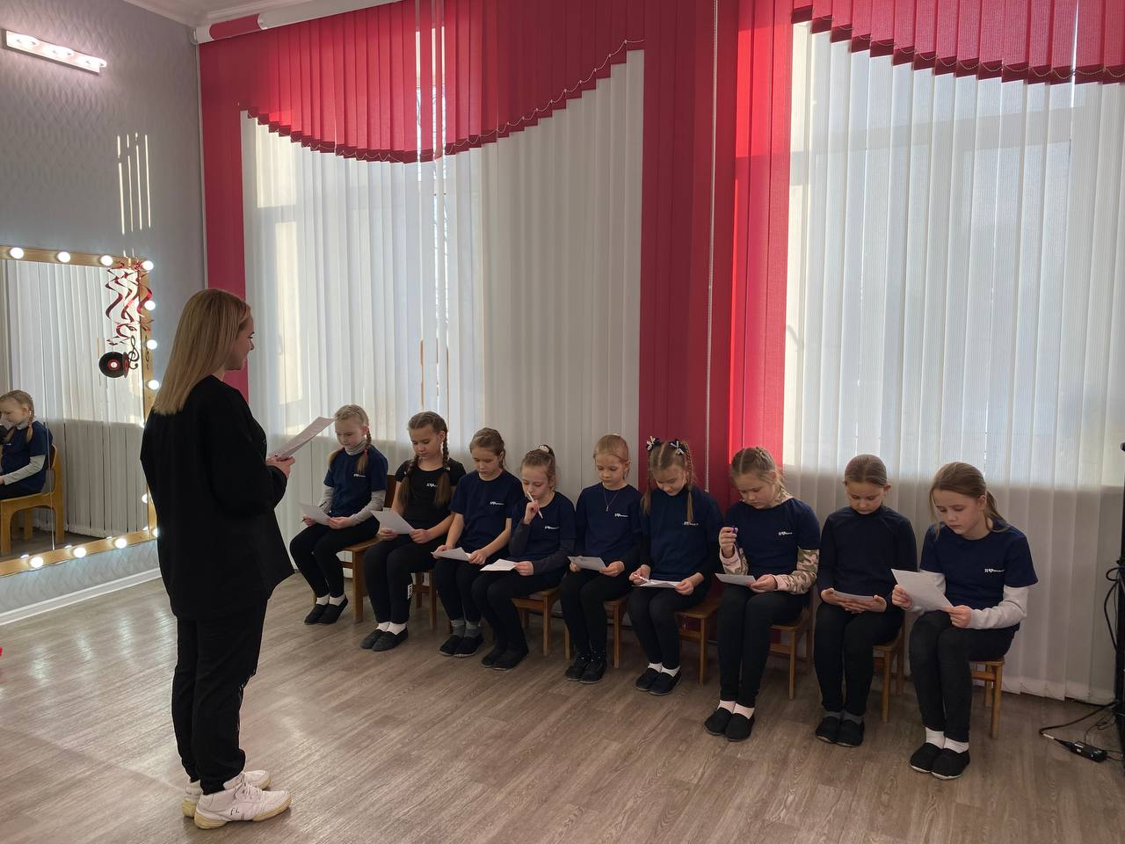

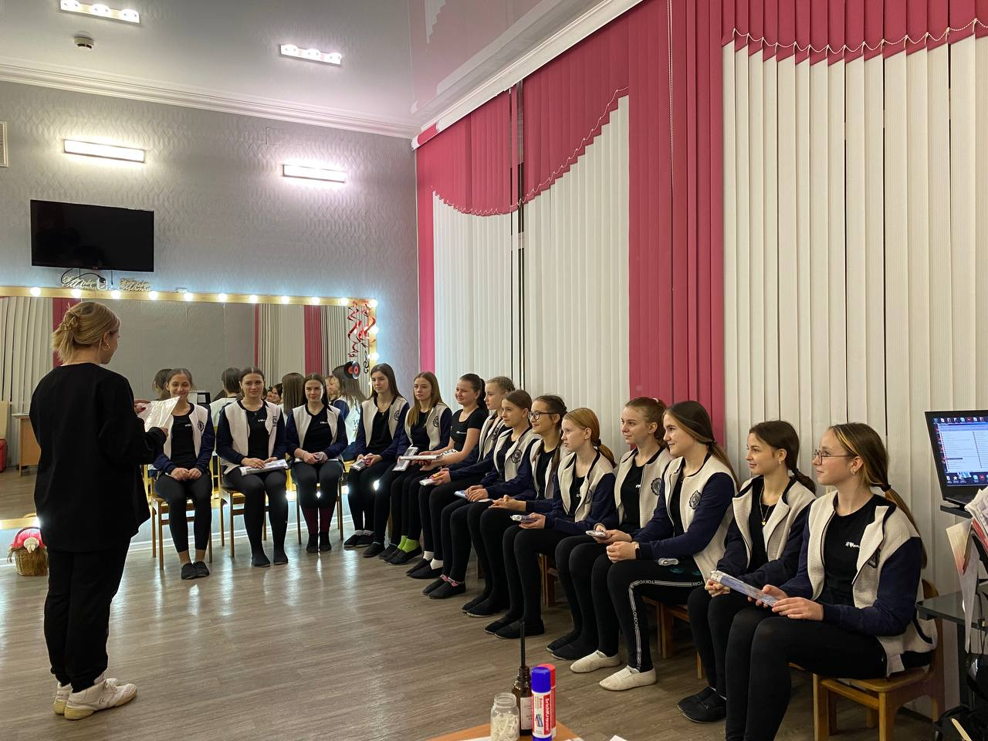

Приложение 2

Тест креативности Е.П. Торранса,

который был предложен детям

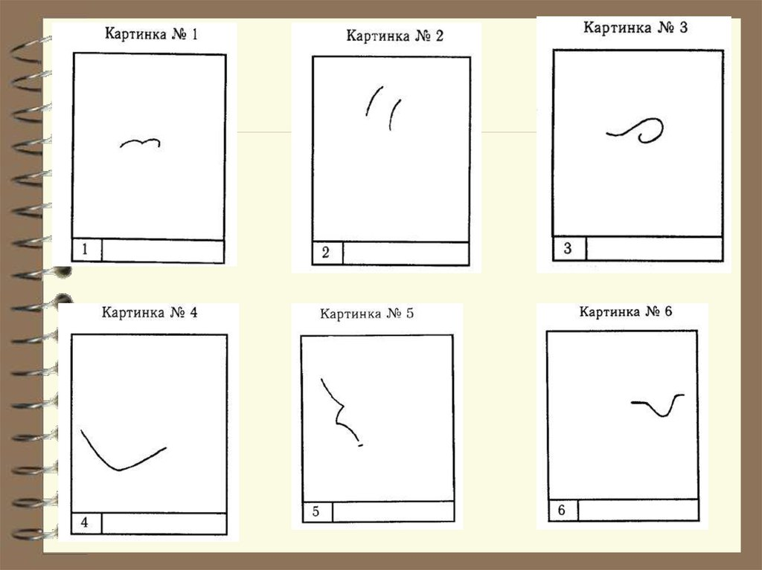

Приложение 3

Результаты теста (несколько рисунков)

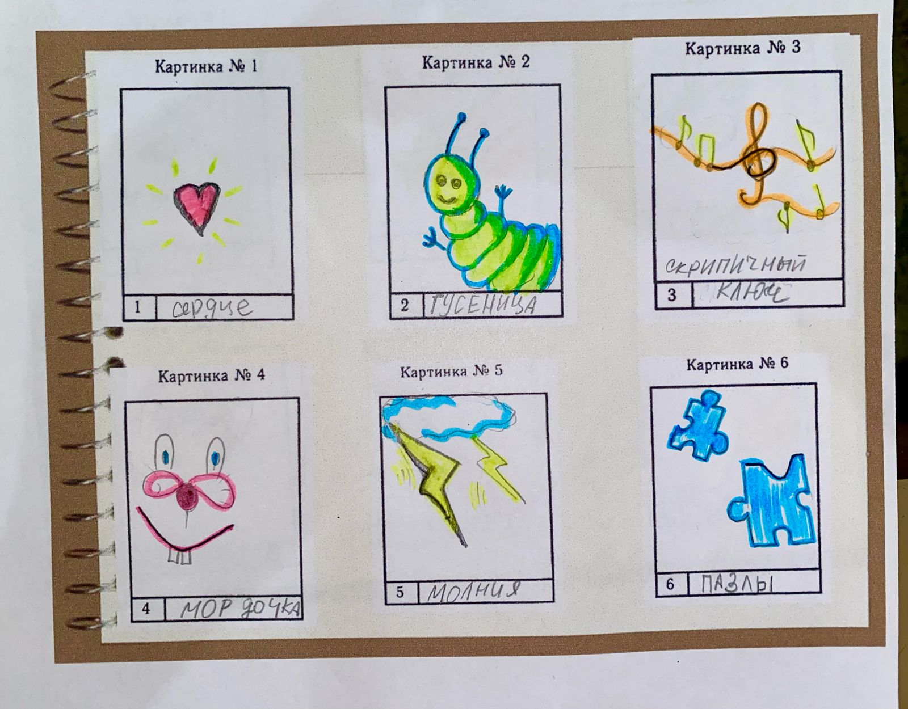

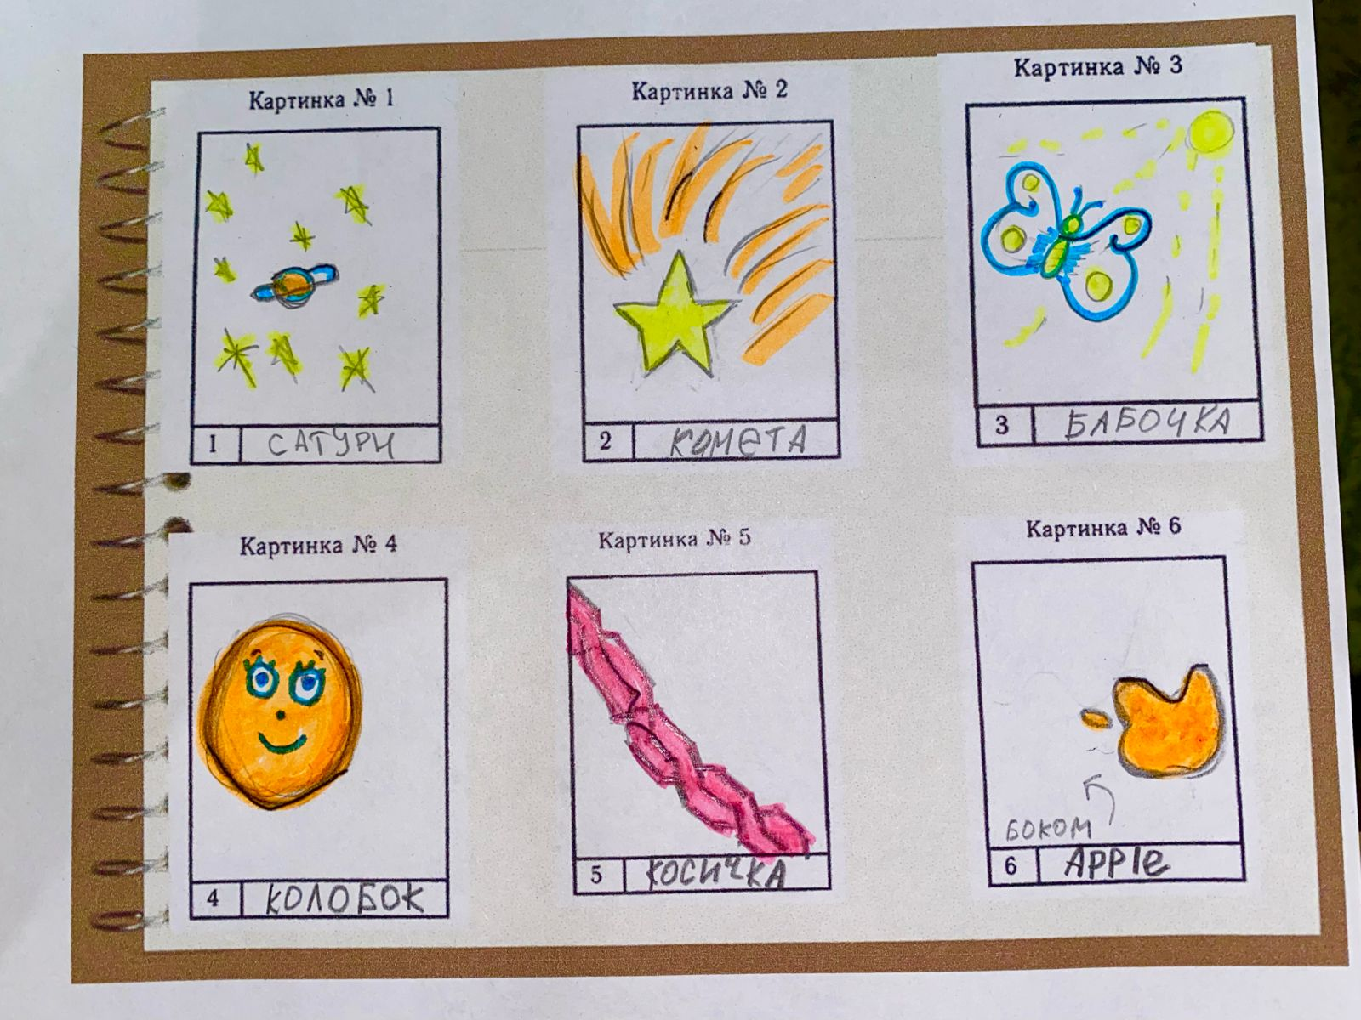

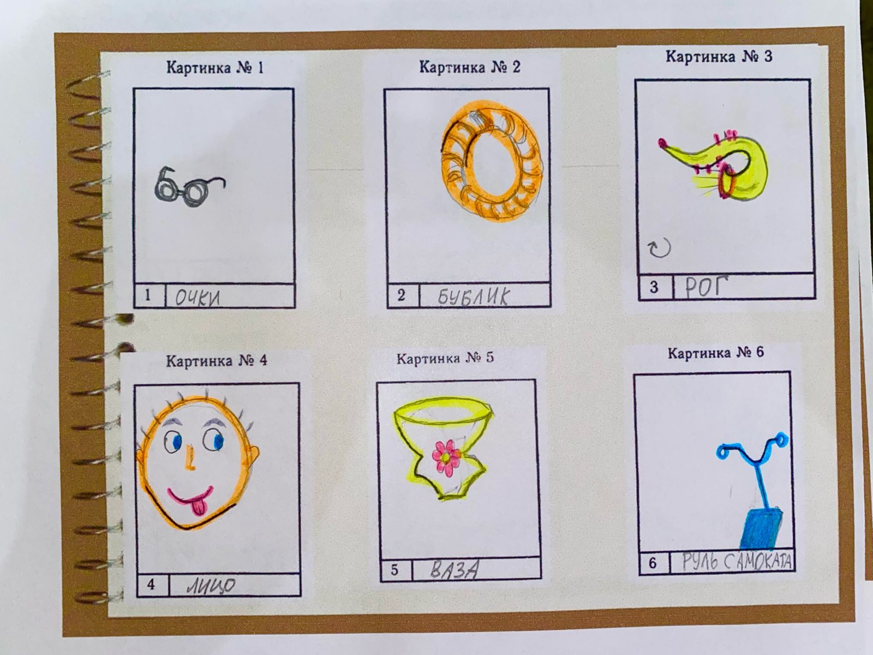

Приложение 4

Фольклорные номера Образцового ансамбля «Карамельки».

Концерт для школьников не занимающихся фольклором

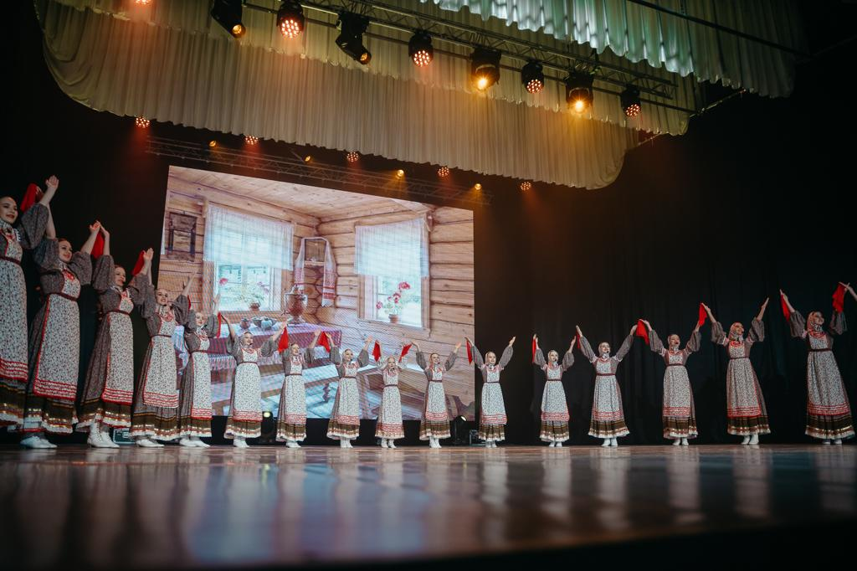

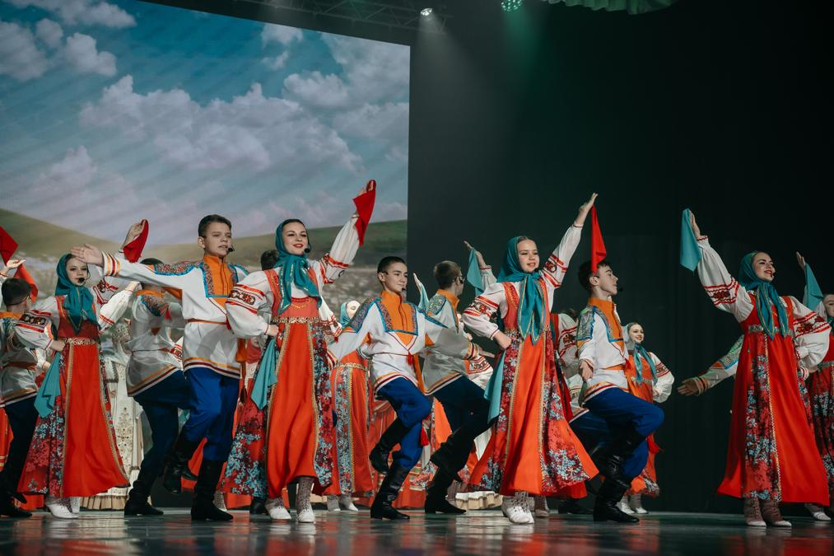

Приложение 5

Фольклорные костюмы и музыкальные инструменты

Образцового ансамбля «Карамельки».

